Опросный лист на жироуловитель

Заказчик
Адрес объекта
Контактное лицо
Тел/факс/e-mail
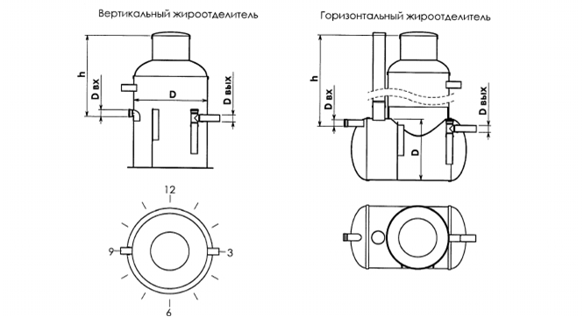

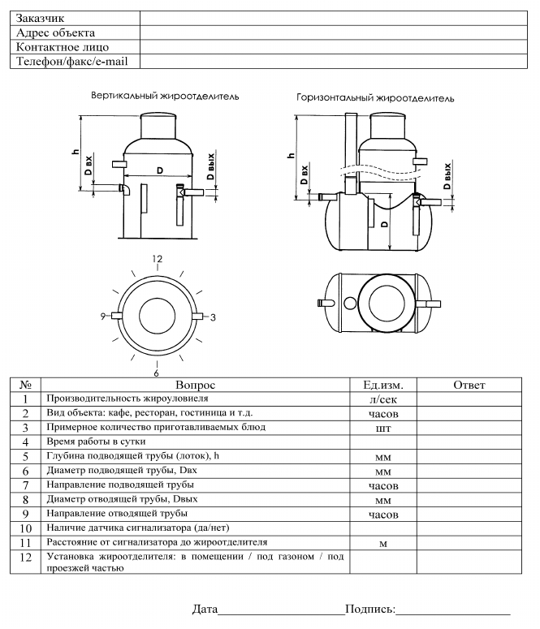

№ | Вопрос | Ед. изм. | Ответ
1 | Производительность жироуловителя | л.с.
2 | Вид объекта (кафе, гостиница)
3 | Время работы в сутки | Часов
4 | Глубина подводящей трубы, h | мм
5 | Диаметр подводящей трубы Двх | мм
6 | Направление подводящей трубы | Часов
7 | Диаметр отводящей трубы Двх | мм
8 | Направление отводящей трубы | часов
9 | Наличие датчика сигнализатора
10 | Установка жироотделителя под газаоном/проезжей частью/
Дополнительные требования:
____________________________________________________________________________________________________________________________________________________________________________________________________________________________________________________________________________________________________________________________________________________

_________________Дата ____________________________Подпись

